Communiqué de presse

Bruxelles, 5 janvier 2015

Vlamertinge accueille une toute nouvelle “agence KBC du futur”

A partir de la mi-janvier, les clients de KBC Vlamertinge seront accueillis dans une toute nouvelle “agence bancaire du futur”, à paysage ouvert. Cette agence toute neuve située à côté de l’ancienne agence KBC (Poperingseweg 178, Vlamertinge) a été présentée ce jour en primeur à la presse locale, en présence de Johan Lema, directeur général Distribution Particuliers et Entreprises Locales Belgique.

Johan Lema expose les projets de KBC : “Notre client détermine lui-même quand et comment il souhaite entrer en contact avec nous lorsqu’il a besoin d’informations, de conseils ou d’une solution sur mesure. De nos jours, le temps de chacun est précieux. C’est pourquoi nous rendons l’accès à nos services et produits le plus facile possible à notre client. Un site Internet clair pour obtenir rapidement des informations, un contact center disponible 24 heures sur 24 pour répondre aux questions par téléphone, des apps pour la tablette ou le smartphone, au moyen desquelles vous pourrez de manière simple effectuer vos paiements ou consulter un relevé de vos produits de banque et d’assurance. Pour un conseil spécialisé, par exemple au sujet de crédits logement ou d’exploitation, ou en matière d’épargne et d’investissements, KBC continue à investir dans ses agences bancaires et ses implantations avec des experts proches du client. Nous souhaitons surtout faire gagner du temps à nos clients et leur offrir des solutions sur mesure. C’est pourquoi nous travaillons par exemple avec de nouveaux concepts d’agence à paysage ouvert comme à Vlamertinge, où le client ne doit pas se présenter à un guichet ou passer tout d’abord par un sas de sécurité, mais peut poser immédiatement et directement ses questions à nos collaborateurs.

C’est pourquoi les heures d’ouverture de nos agences ont été au maximum mises en concordance avec les besoins de nos clients : ouvert le matin de 9 à 12 heures pour les opérations de base et, chaque après-midi, nous libérons du temps pour écouter et fournir des conseils spécialisés sur rendez-vous. De cette manière, nous espérons pouvoir offrir à nos clients un service et un savoir-faire toujours meilleurs, tant pour les affaires bancaires que pour les assurances.”

Pourquoi une Agence du futur à Vlamertinge ?

En 2013, KBC a organisé sur le plan interne un concours auquel toutes les agences bancaires KBC pouvaient participer. Grâce à la créativité, à la persévérance et à l’esprit d’équipe des membres du personnel de KBC à Vlamertinge et environs, KBC Vlamertinge a remporté la victoire. Le premier prix était un remake/restyling approfondi de l’agence. KBC affirme ainsi clairement qu’elle continue à investir dans ses agences bancaires, en étant physiquement proche de ses clients, y compris dans le Westhoek.

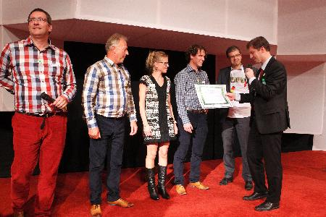
Johan Lema remet le premier prix à l’équipe de la région de Courtrai.

L’agence du futur

L’agence du futur est un espace ouvert, transparent et axé sur une interaction maximale, tant avec les membres du personnel de l’agence qu’avec le monde extérieur. Le client ne doit plus se présenter à un guichet classique, car les membres du personnel de l’agence viennent eux-mêmes vers lui. Celui que l’affluence oblige à attendre un moment peut profiter de sièges confortables.

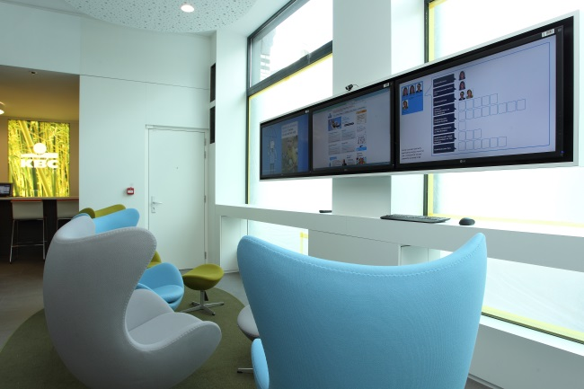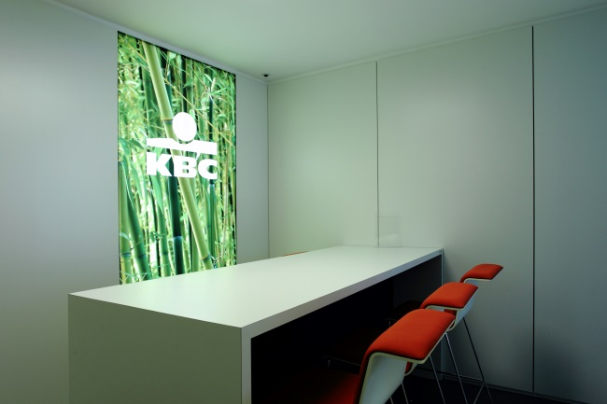

Le concept d’‘agence du futur’ a été développé au niveau interne sous le nom de Bamboo, synonyme de multiplicité, de croissance rapide, d’écologie, d’ancrage fort, de solidité mais aussi de flexibilité.

L’‘agence du futur’ comprend deux parties : une zone self service dans laquelle de l’argent liquide est disponible vingt-quatre heures par jour et sept jours sur sept (via un distributeur automatique de billets) et qui abrite également à Vlamertinge un distributeur de cartouches de monnaie.
Derrière la partie self service se trouve une zone de conseil. Cette zone peut être isolée par une paroi de verre en dehors des heures de bureau. L’agence du futur se distingue par un autre look and feel des agences ordinaires en Flandre. Il n’y a plus de portes de sécurité, plus de guichets, plus de rideaux.

Entre-temps, KBC a ouvert en Flandre sept agences du futur : Oostduinkerke, Gent Kunst, Mol Achterbos, Rotselaar, ‘s-Gravenwezel, Beverst et naturellement Vlameringe. Le but est de continuer à étendre ce concept à toute la Flandre.

Technologiquement up-to-date

L’aménagement de l’agence n’est pas le seul aspect à avoir été renouvelé, car les technologies ont été adaptées elles aussi aux évolutions les plus modernes. Ainsi, on peut faire intervenir des experts via visiophonie. Lorsqu’un client se trouve à l’agence avec une demande spécifique qui nécessite un conseil spécialisé, il peut appeler par visiophonie un expert dans une autre agence. En outre, les membres du personnel de l’agence pourront faire usage de tablettes et mettre toutes les informations à disposition sous forme numérique. Le conseiller KBC utilise les mêmes site Internet et apps que les clients consultent eux-mêmes chez eux : pas de discontinuité entre l’agence et les contacts en ligne.

En outre, KBC Vlamertinge continuera à soutenir les PME et entreprises locales. L’agence est une des premières agences KBC de Flandre et la toute première du Westhoek à disposer d’un distributeur de cartouches de monnaie. De cette manière, un commerçant pourra disposer de monnaie d’appoint pendant le week-end également, même si sa propre agence KBC est fermée.

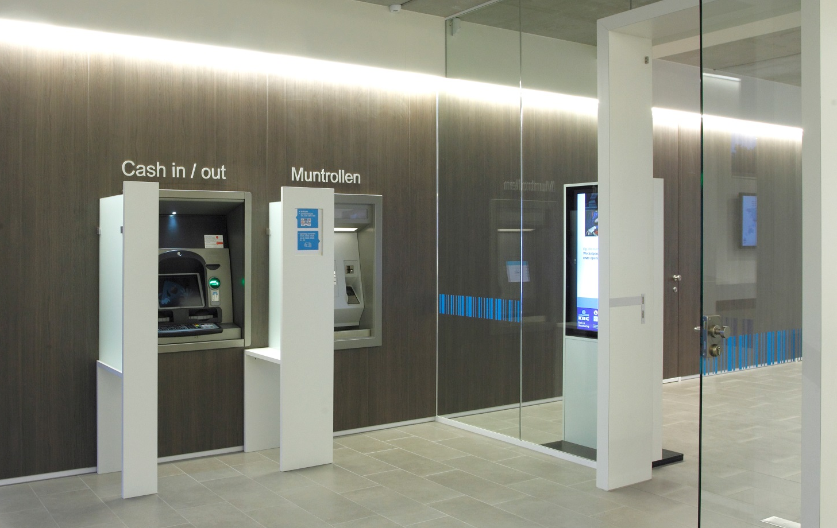
Les clients en contact avec KBC via divers canaux pour leur parfaite satisfaction

Nos clients choisissent eux-mêmes quand ils peuvent libérer du temps pour KBC. C’est pourquoi KBC a récemment adapté les heures d’ouverture de ses agences afin de mieux répondre aux besoins des clients. En matinée, KBC Vlamertinge est ouverte pour tout le monde et les membres du personnel aident tous les clients de manière rapide et efficace pour leurs opérations de base. Dans l’après-midi, KBC Vlamertinge travaille sur rendez-vous jusqu’à 18 heures (le vendredi jusqu’à 16h30). Les membres du personnel prennent le temps d’écouter le client afin de pouvoir lui fournir un conseil personnalisé et de lui offrir des solutions sur mesure.

 | Ouvert |  |  | Sur rendez-vous
Lu | 9:00 – 12:30 |  |  | 13:30 – 18:00
Ma | 9:00 – 12:30 |  |  | 13:30 – 18:00
Me | 9:00 – 12:30 |  |  | 13:30 – 18:00
Je | 9:00 – 12:30 |  |  | 13:30 – 18:00
Ve | 9:00 – 12:30 |  |  | 13:30 – 16:30

Le monde autour de nous change et le numérique y joue un rôle très important. Non seulement le réseau d’agences bancaires de KBC, mais aussi de nouvelles évolutions technologiques sont utilisés pour créer des solutions davantage axées sur le client et augmenter ainsi la satisfaction du client : un site Internet intelligent et convivial (www.kbc.be), des apps mobiles, des centres de contact qui deviennent des centres de conseil, des distributeurs automatiques de billets, etc. KBC Vlamertinge se veut aussi un centre de rencontre pour la communauté et pour la vie associative locales.

Récemment, KBC a lancé sa nouvelle plate-forme de bancassurance en ligne KBC-Touch. Grâce à cette rénovation approfondie de l’application Internet (auparavant appelée KBC-Online), KBC souhaite offrir une nouvelle expérience en ligne plus claire et plus conviviale, avec des applications intégrées à la demande du client. Différentes apps ont également été développées, comme KBC-Mobile Banking et l’app KBC-Assistance. Au printemps 2014, KBC a été la première banque européenne à lancer la possibilité de retirer de l’argent aux distributeurs de billets avec un smartphone.

KBC Groupe SA  Avenue du Port 2 – 1080 Bruxelles  Viviane Huybrecht  Directeur Communication Corporate/  Porte-parole  Tél. 02 429 85 45 | Service Presse  Tél. 02 429 65 01 Stef Leunens  Tél. 02 429 29 15 Ilse De Muyer  Fax 02 429 81 60  E-Mail : pressofficekbc@kbc.be | Les communiqués de presse KBC sont disponibles sur www.kbc.com ou peuvent être obtenus en adressant un mail à pressofficekbc@kbc.be  Suivez-nous sur www.twitter.com/kbc_group

